杭州左旋科技20年来长期研究左旋自然规律
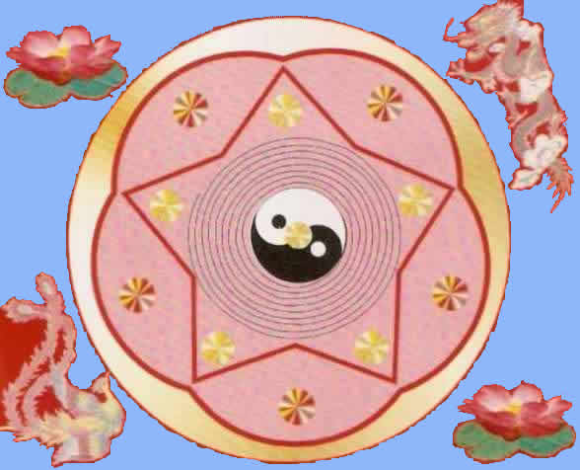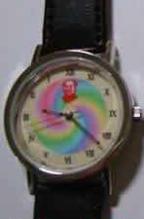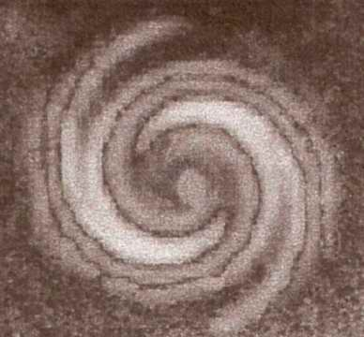

94年以来长期研究不断美化长期使用长期发表的系列图片
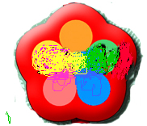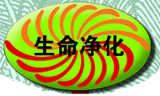
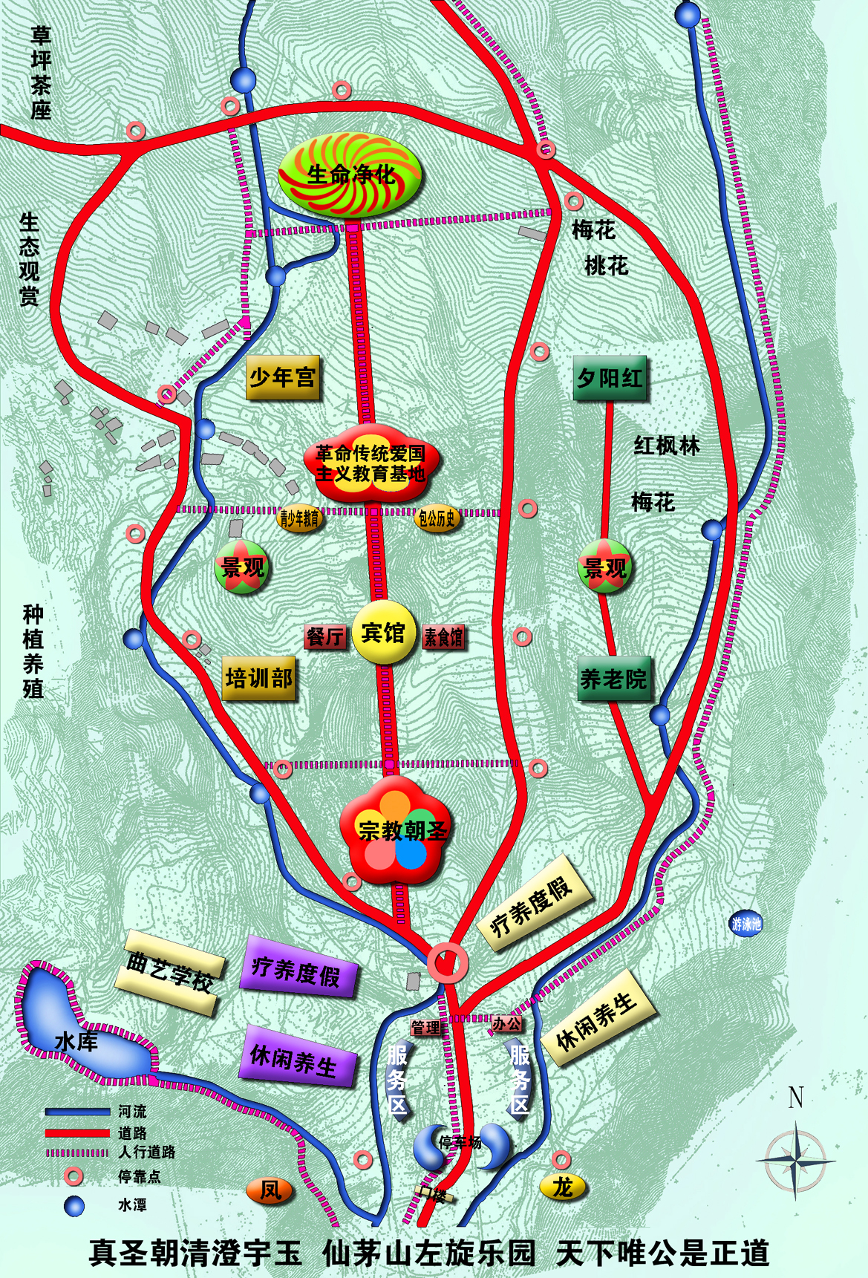
20年一直使用、不断美化成为各种各样图案、具备国家作品著作权、网络版权等多种权利的作品.左旋制作的大量标记都是系统的系列化的，但都是围绕一个左旋核心。
左旋20年来从文章到图片到网络有过一系列作品
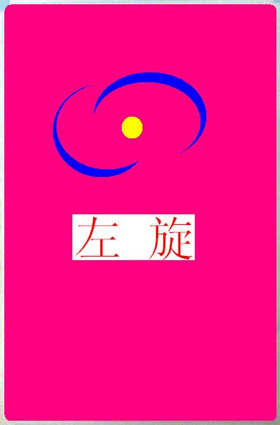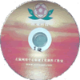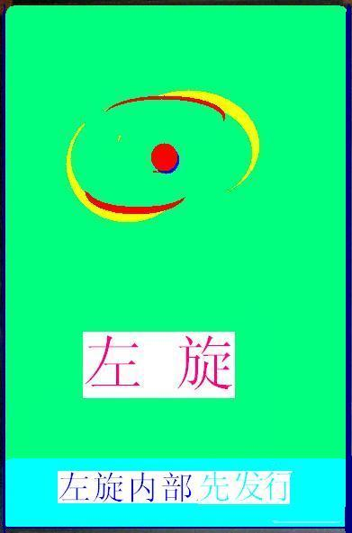
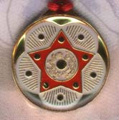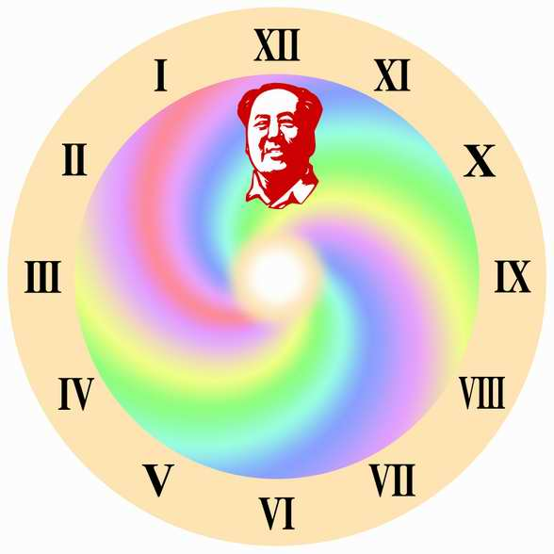
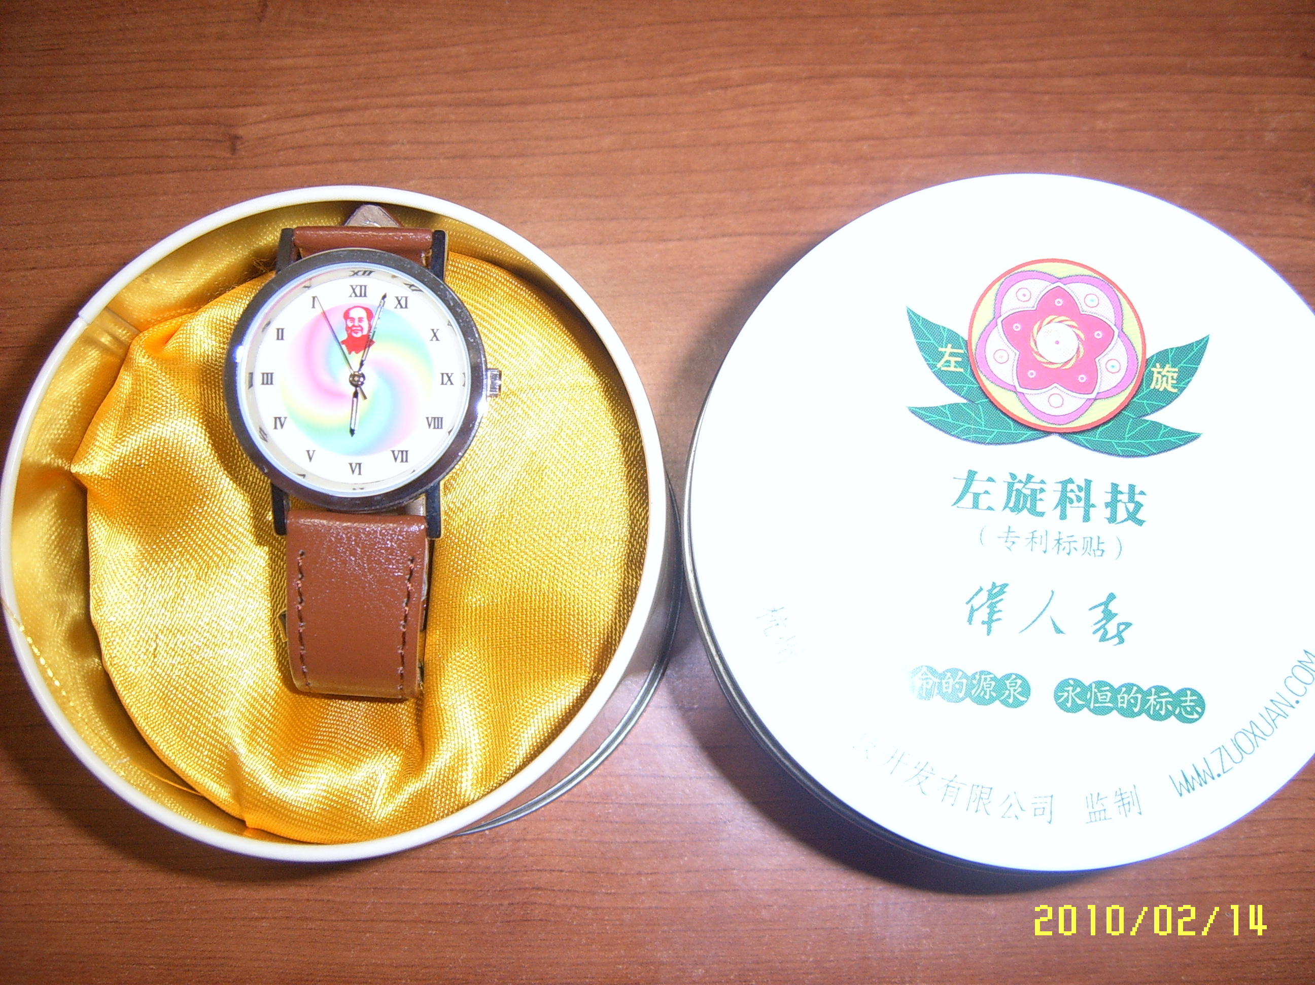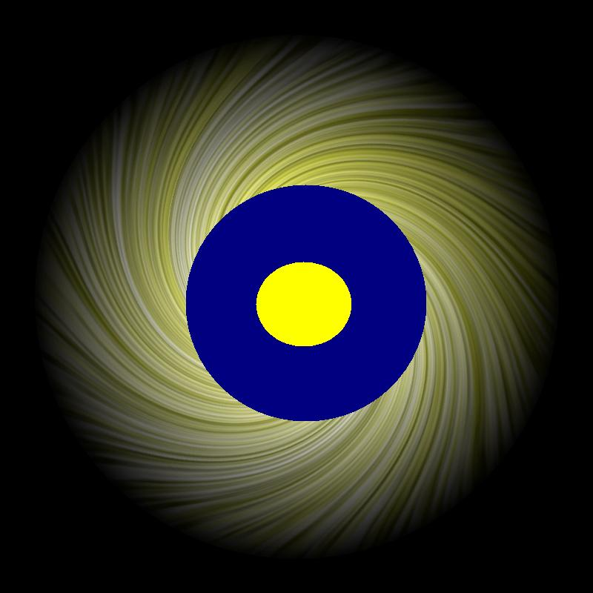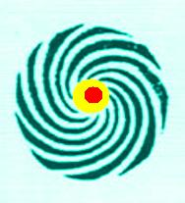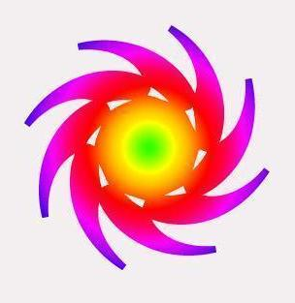

《左旋》可以在国内外做多种文字翻译.本来都属于同样类型,有些图片暂时不公布的, 但是侵权者其实无孔不入,千方百计挖掘左旋,我们只能向政府报到一下。
中国劳动人民创造一点知识成果非常不容易.
一个个人、一个事业、一项科研项目，为了一个小小的图案，为了微不足道的二个字，经过十几年研究、探索、发掘、制作产品、写文章，光是网络宣传就10年时间，直到2008年09年还在被骂、被攻击，才创造了一个小小知识成果，就被大肆侵犯，仿冒，剽窃，抄袭，占据。
希望政府部门保护劳动人民创造的成果。

左旋的目标在于
希望政府部门保护劳动人民创造的成果。
左旋是一个非常圣洁的领域。希望肮脏、腐朽、妄想的东西不要进入左旋领域。
左旋就是无私忘我，全心全意为人民服务，为了一个事业去努力奋斗。
公司全称：杭州左旋科技开发有限公司
地点； 杭州市惠民路56号
邮编：310015 电话：0571-87018280
http://www.zxtech.com/

